

**Departamento de educación física**

**Objetivo**: Demostrar habilidades motrices básicas de locomoción, manipulación y estabilidad en una variedad de juegos y actividades físicas, como saltar con dos pies consecutivamente en una dirección, lanzar un balón, caminar y correr consecutivamente, lanzar y recoger un balón, caminar sobre una línea manteniendo el control del cuerpo, realizar suspensiones, giros y rodadas o volteos.

**Rutina de entrenamiento 1° - 2° básicos**

Los estudiantes en un espacio reducido de la casa, deberán realizar las siguientes actividades que desarrollaran la motricidad, coordinación y relajación.

**Calentamiento**: Movilidad articular general, por un par de minutos, para entrar en calor.

* Dar movimientos circulares a todas las articulaciones: cuello,codo,muñecas,caderas,rodillas y tobillos <https://www.youtube.com/watch?v=WFnUCzmtMdg>
* Elongación de la musculatura <https://www.youtube.com/watch?v=VzBdMjVvWhI>

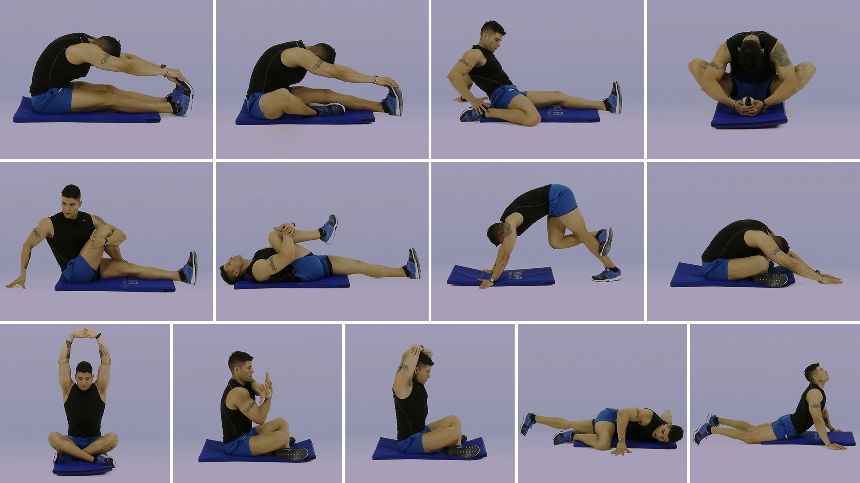

**Parte central de la clase**

El siguiente trabajo consta de ejercicios que desarrollan las habilidades motrices básicas de los estudiantes. Debes realizar estos 6 ejercicios en una sola clase, puedes cambiar el orden descrito como tú quieras.

Para conseguir potenciar al máximo tus capacidades debes realizar esta clase como mínimo 3 veces por semana.

**Estabilidad**

1-Los estudiantes deben saltar con ambos pies un obstáculo ejemplo: una toalla en el piso.

Debes realizar este ejercicio 10 veces.

2-. Caminar con un cuaderno en la cabeza sin que este caiga al piso, realizarlo 10 veces, en una distancia de 5 metros, (si no tiene esta distancia en casa, utilizar la distancia más larga que tenga).

3-Los estudiantes deben pasar en punta de pie caminando sin pisar 3 cuadernos que estarán separadas 20 cms una de la otra. Realizar 5 veces

**Manipulación**

1-Los estudiantes deben lanzar un globo y golpear 10 veces con la mano derecha y 10 con la mano izquierda.

2-Los estudiantes con la ayuda de un palo de escoba deben mantener el equilibrio. Deben realizar este ejercicio 5 veces con mano izquierda y derecha

**Locomoción**

**Optativa**

Antes o después de realizar la rutina de entrenamiento. Tomando todas las medidas correspondiente sobre el **COVID 19,**

Los estudiantes tendrán que correr en velocidad una distancia de 20 metros, 20 paso aproximados, en algún parque, plaza o cancha. Acompañado por un adulto.

1-El estudiante tendrá que salir en velocidad 3 veces con un tiempo de 2 minutos de descanso.

Recorriendo los 20 metros establecidos.

**Se les recuerda a los apoderados y estudiantes, el distanciamiento social, lavado de manos, desinfección de la planta de los pies y de la ropa.**

**Relajación**

Para bajar los niveles de estrés y de ansiedad

<https://www.youtube.com/watch?v=o9uaRmHiAwc&t=17s>

**Alimentación saludable**

* Finaliza cada sesión con la ingesta de frutas, ya sea un mix de fruta o alguna de la estación (opcionales en cantidad y variedad). Si no tienes fruta, sigue con el consumo de agua.
* Incluir dentro de los alimentos el consumo de verduras, preferentemente en ensaladas.

**Hidratación**

* Hidratarse todos los días, como mínimo 4 vasos de agua al día. Recuerda que nuestro cuerpo diariamente necesita hidratarse, sobre todo cuando realizamos ejercicios.
* **Al terminar la rutina se volverá a elongar .para volver a la calma. Elongación de la musculatura** <https://www.youtube.com/watch?v=VzBdMjVvWhI>

Los estudiantes que cuenten con cuerda, ula – ula en casa. Se les recomienda entrenar sin problema entre 5 a 15 minutos diarios